.

09.04.2021.Zabawy matematyczne z figurami geometrycznymi

Dziś poznajemy i utrwalamy figury geometryczne.

1.Zagadki matematyczne .
Toczę, toczę się wesoło, I do wszystkich macham wkoło
początku nie mam, ani końca podobne jestem do słońca
Wszyscy mnie doskonale znacie. Myślę, że gotową odpowiedź macie
( koło)
Ta magiczna liczba trzy – zawsze towarzyszy mi.
Mam trzy boki i wierzchołki, trzy mam kąty, trzy odcinki
Twoja buzia mówi mi, że odgadniesz raz, dwa, trzy.
(trójkąt)
Powiem tylko: jestem szczery, ujrzysz u mnie boki cztery,
cztery kąty i wierzchołki – obce mi są różne boki.
Moje boki są równiuteńkie, a cztery kąty prościuteńkie.
(kwadrat)
Mam cztery boki równe parami,
Chociaż różniące się długościami,
Nie jestem jednak kwadratem,
Lecz jego bliskim bratem.
(prostokąt)

2..Dla utrwalenia piosenka o figurach .
https://www.youtube.com/watch?v=Lv-1s65cgJM

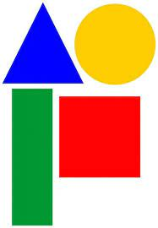

3.Zakodowane figury. Rodzic pokazuje kolejno szablon figury a dzieci wykonują polecenie
- Kwadrat -tupnij nogą
- Koło –podskocz 2 razy
- Prostokąt- klaśnij raz
- Trójkąt – zrób skłon
4.„Czarodziejski worek”- Dzieci zamykają oczy i losują z worka wycięte figury- nazywają je, określają kolor i wielkość.

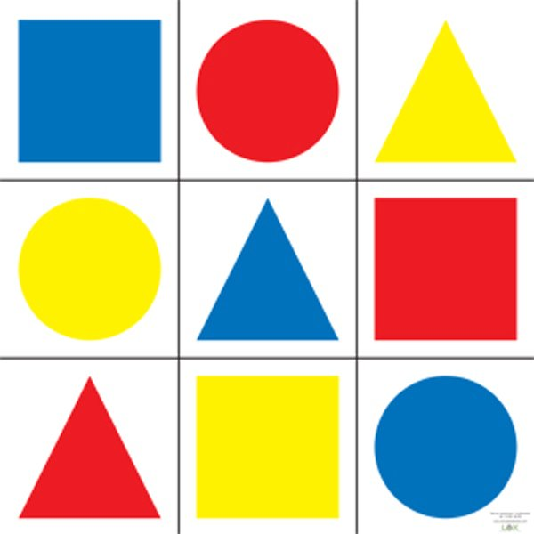
4.Praca plastyczna „Moja rodzina „ – twórcze przekształcanie.
Każde dziecko otrzymuje kartkę i 4 figury geometryczne oraz kredki. Zadaniem dzieci jest przekształcenie danej figury według własnego pomysłu z postać (członka swojej rodziny) .
